Индивидуальный проект
  - Этап 3
Швед Карина Дмитриевна
Содержание

Список иллюстраций

Список таблиц

Задачи 3-го этапа
Добавить к сайту достижения.
Список достижений: Добавить информацию о навыках (Skills). Добавить информацию об опыте (Experience). Добавить информацию о достижениях (Accomplishments). Сделать пост по прошедшей неделе. Добавить пост на тему по выбору: Легковесные языки разметки. Языки разметки. LaTeX. Язык разметки Markdown.

Выполнение лабораторной работы
Сначала я запускаю hugo server, чтобы видеть как изменения файлов влияют на мой сайт
Добавила достижения в файл /home/vboxuser/work/blog/content/authors/_index.md
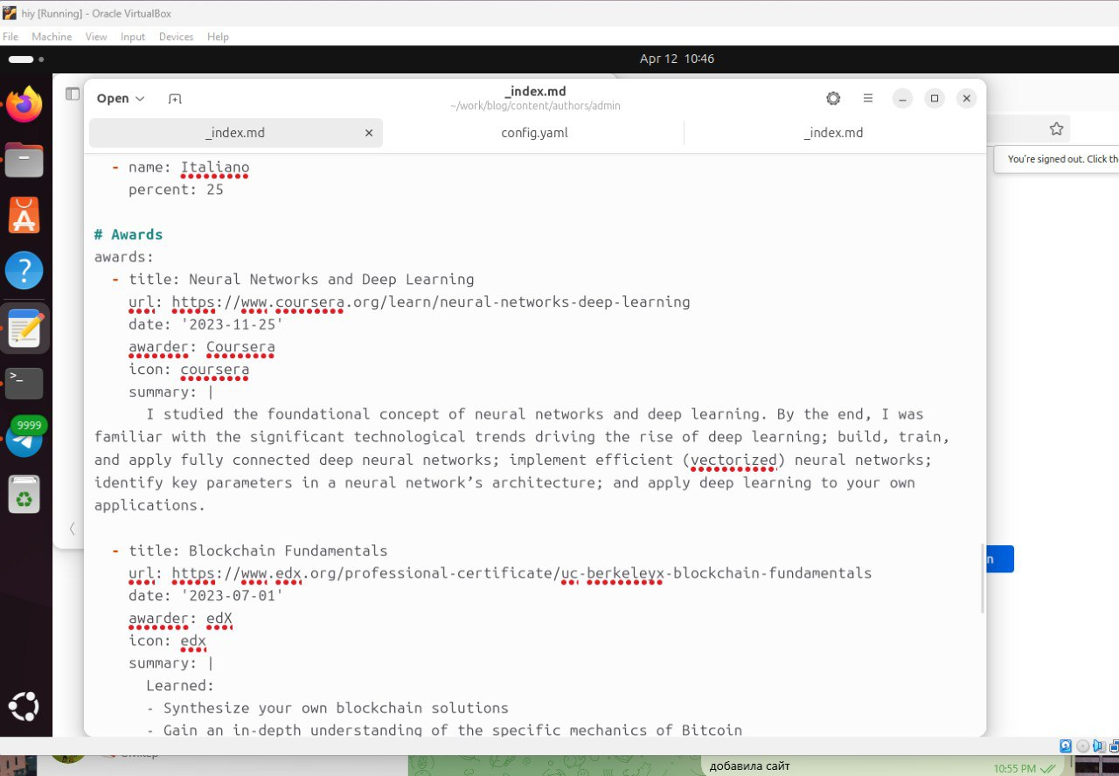
изменение файла _index.md
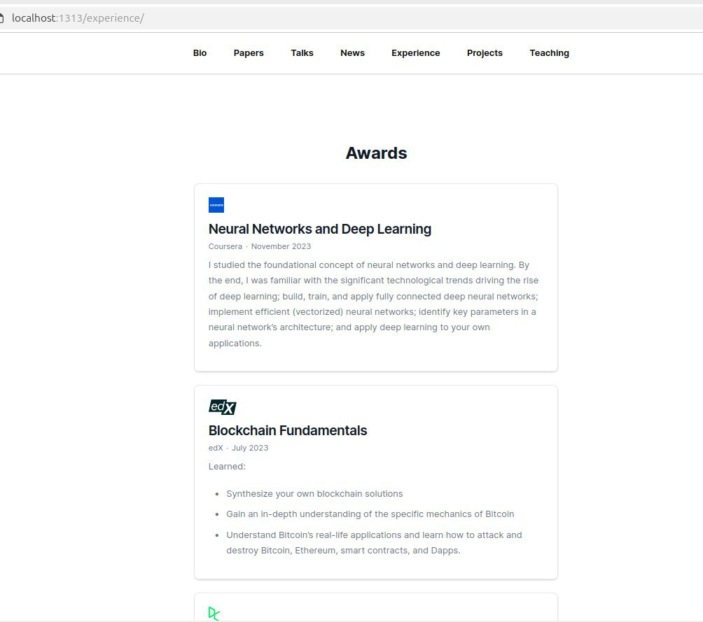
достижения
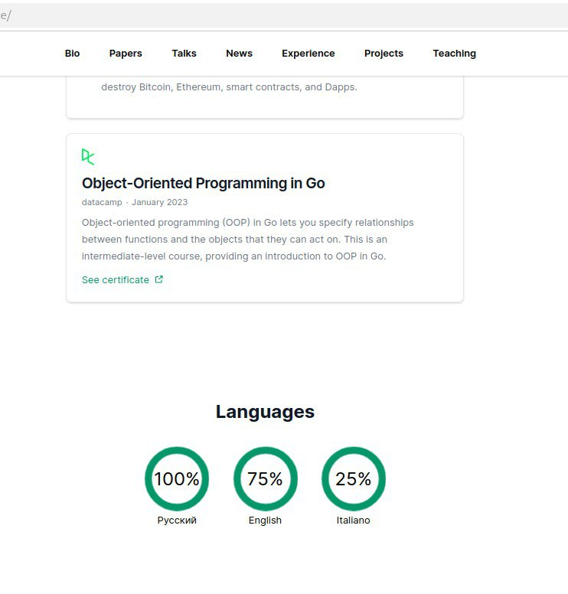
достижения
Теперь я перехожу к каталогу content/posts и внутри него создаю md файл для поста об Markdown,внутри каталога /home/vboxuser/work/blog/content/post/weekly-update я просто создаю еще один текстовый файл для описания прошлой недели
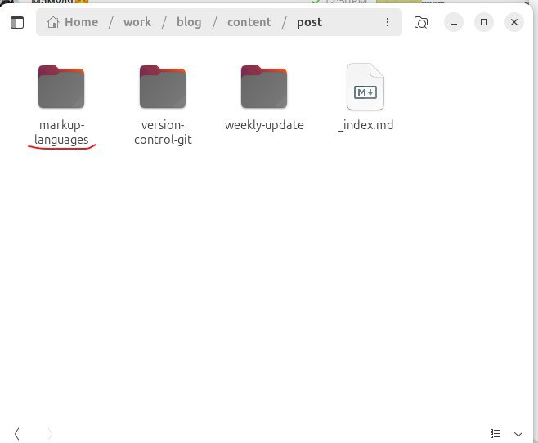
добавление постов
Проверяю на локальном сервере как теперь выглядят мои посты
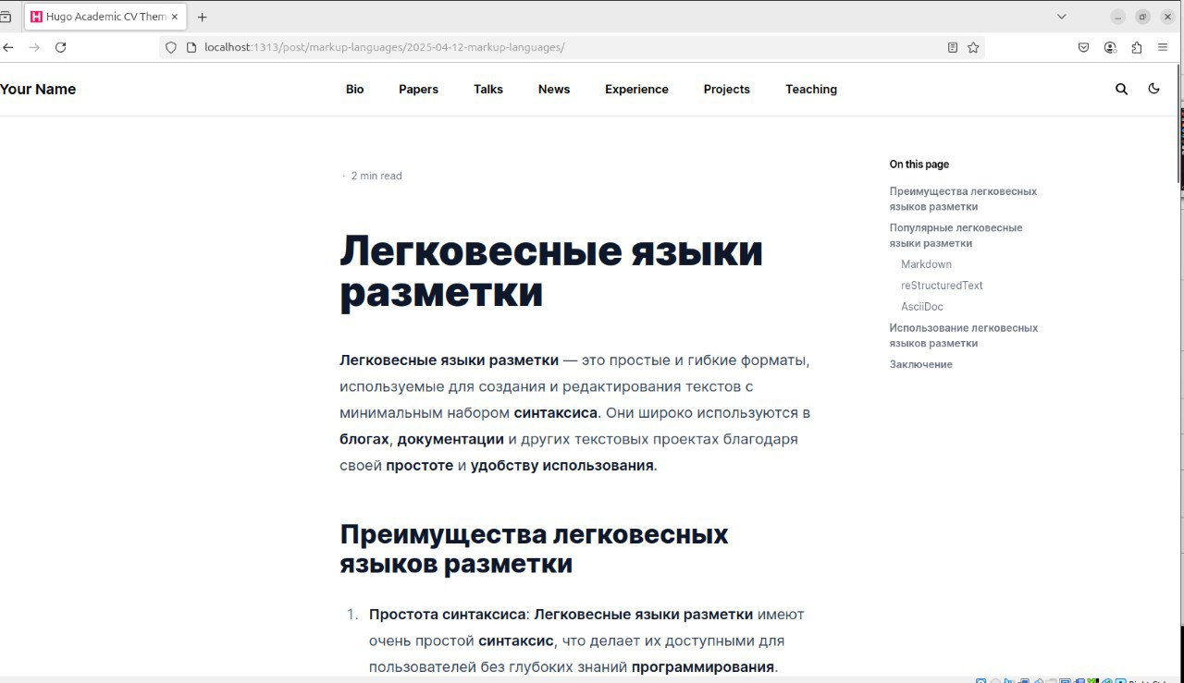
мои новые посты на сайте
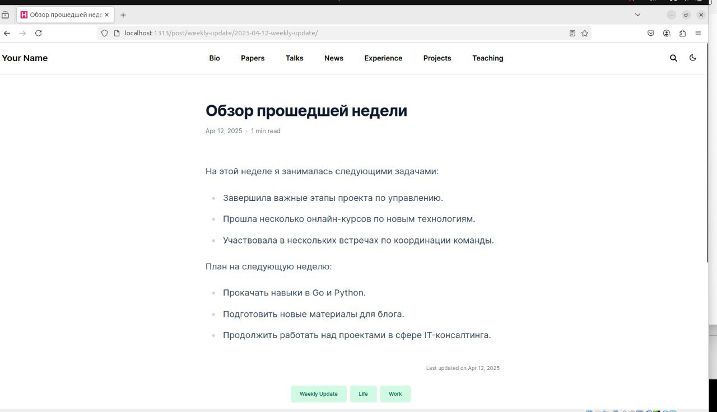
мои новые посты на сайте
Теперь у меня 4 поста на сайте
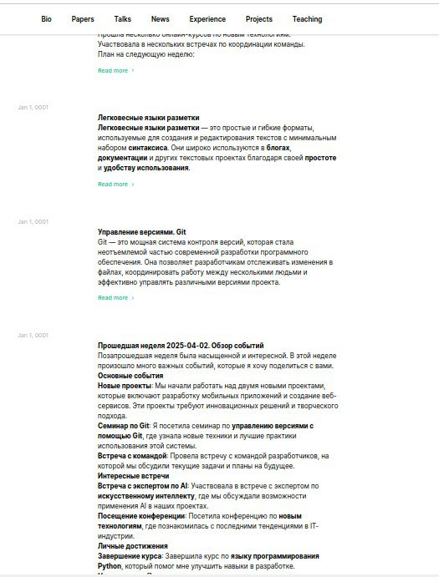
мои 4 поста
Затем я перехожу в каталог blog и ввожу команду ~/bin/hugo начинает создаваться мой сайт. Теперь я копирую новое содержимое папки /home/vboxuser/work/blog/public в /home/vboxuser/work/karinashved.github.io. Затем добавляю изменения и фиксирую их на github. Теперь я могу открыть свой сайт в Интернете
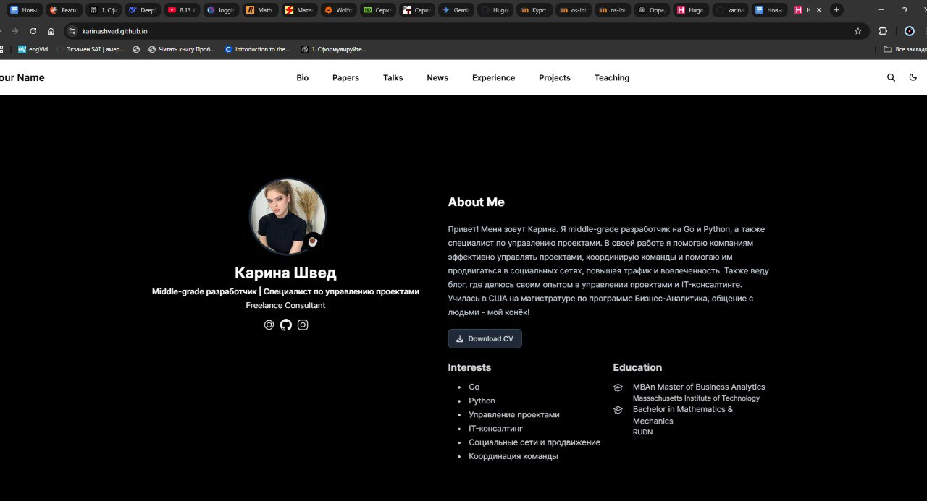
мой сайт в интернете

Выводы
На данном этапе я добавила достижения на свой сайт, а также 2 поста на тему прошедшей недели и статью о Markdown

